ISTITUTO INTERNAZIONALE PSICOSINTESI EDUCATIVA
sede di Verona, Via Romagnoli 39, San Massimo
propone
MENOPAUSA…
TEMPO DI TRANSIZIONE!

pr
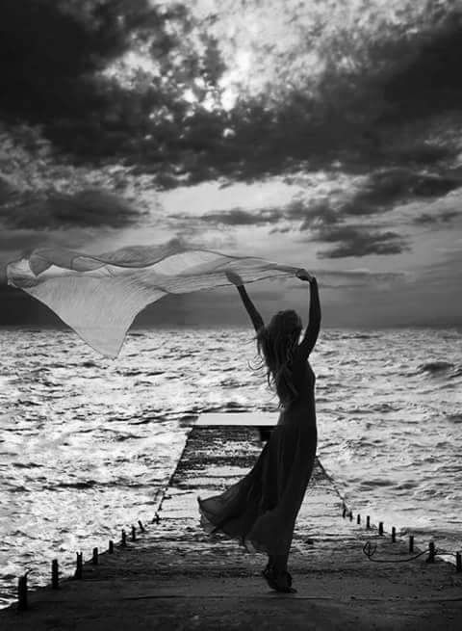
Sabato 27 Gennaio Dalle 14 alle 19

Workshop per tutte le donne sopra i 40 anni

La menopausa è un passaggio fondamentale nella vita di una donna durante il quale sia il corpo, sia lo spirito subiscono una trasformazione profonda.
La menopausa è un iniziazione una fine, un elevato momento di iniziazione nel quale la donna esamina profondamente chi è,quello che ha fatto e quello che vuole essere ora.
E’ un’opportunitàunica di Risveglio.
Conduce: Marcella Vasapolli, Counselor psicosintetista esperta in decodifica biologica e specializzata nell’educazione del ciclo mestruale e dello sviluppo delle potenzialità femminili. Autrice di: “Emozioni sommerse, energia e sintomi del ciclo mestruale” e “Il Sentiero Rosso: viaggio alle ricerca di sé ”
Numero minimo partecipanti: 8
Quota partecipazione corso: 50 euro + tessera (10 euro)
Per informazioni e prenotazioni: Marcella 3473505146 o inviare una mail a marcella.vasapolli@libero.it o psicosintesivr@gmail.com entro il 24 gennaio

